

Informe 009/13

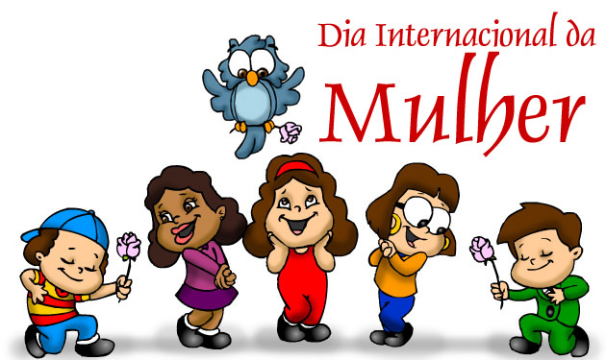

Neste dia, 08 de março parabenizamos a você mulher pela luta, pelas vitórias e pelas conquistas.

A AEEL junta-se a todos no resgate do importante histórico de luta desta data pelos direitos humanos, dignidade e igualdade.

Esperamos continuar a manter parcerias fortes com a empresa para traçarmos estratégias em defensa dos direitos iguais para homens e mulheres.


Dr. Costa Neto, pela cronologia do Bonequinho, faltam 84 dias para o aniversário do cumprimento das reivindicações dos empregados.

O Bonequinho está aguardando: a construção do Prédio Único, o Ajuste de Curva, a Diminuição dos Artigos 37, etc.

A Diretoria, em 08 de março de 2013.

